のためのハンドブック

やさしい

**・て・**

**１．・**

**２．・・**

**３．の**

**４．（・）**

**５．・**

**６．の**

**７．・の**

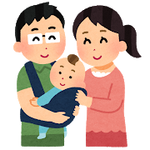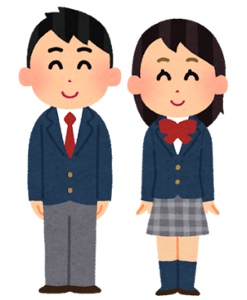

**１.・**

**１−１ ちゃんができたとき**

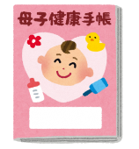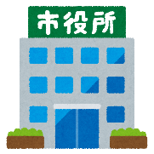ちゃんができたときには、「センター」にきます。「」 をもらいましょう。

「したから、が しいです」といいます。

**＜ていくもの＞**

1. カード
2. （っている）
3. マイナンバーカードまたはカード

**＜もうしこむところ＞**

|  |  |  |
| --- | --- | --- |
| **センター** | 2-19  （センター） | TEL: 058-252-0631 |
| **センター** | 1-75-2  （センター） | TEL: 058-271-8130 |
| **センター** | 2-140  （センター） | TEL: 058-233-3116 |

　８：４５～１７：３０（・・はみ）

　　　「」をもらうは、１７：００までにてください。

※をもらうに、ののことをかれます。（４０～６０）

　※ちゃんのことでわからないことは、ここにしてください

※やどものことでったら、ここにしてください。

**１-2 に はいっている もの**

ちゃんとののことをくです。やちゃんが **へくとき**と、ちゃんがをしないためのをするときに、**いつもいきます**。

1. 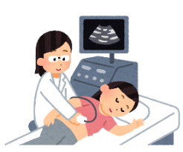**（14）**

クリニック（）で、おとちゃんのにです。

クリニックへをしてからきます。

1. 

クリニック（）で、ののにです。

クリニックへをしてから。

がから2がすぎるに、

「」と「」をの・に。

**＜をところ＞**

　 （） 　TEL：058-214-6174

　（、、、は、ではできません）

をしたあと、**「」**をもうしこみます。

このがあると、がをするまではのがかかりません。

ただし、のおはです。

* にかからないための()
* したのとの

**＜もうしこむところ＞**

（）　　TEL：058-264-5090

**１-３　ちゃんの（おはいりません）**

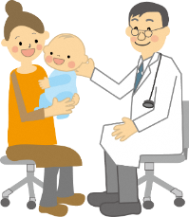の、などをします。

**＜っていくもの＞**

**＜をするところ＞**

ちゃんの（とし）によって、をするところがちがいます。

|  |  |  |
| --- | --- | --- |
| ちゃんの（とし) | をするところ | をつけること |
| ４か  １０か  １６か※  ３ | センター  センター  センター  センター | にちがまっています。の「ぎふ」をてください。 |
| １６か  ５ | クリニック・ | をします。  くにをしてください。 |

※のとだけです。

**１-４　 ＝ にならないための（おがかかるものもあります）**

ちゃんが２かになるに、に「　」 がきます。

あなたののくのがわかります。また、のともいてあります。

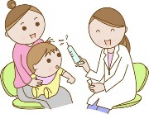**＜をするときにっていくもの＞**

①

②

**※ちゃんがにならないように、ずこのをけましょう。**

**※わからないことは、センター（１ページ）にしてください。**

**２. ・・こども・**

**２-１ ・・こども**

**・**は、やで、いつもどものをできないが、どもをあずけるところです。

**こどもは、**・ と （２－２）ののがあるところです。

どもをあずけるためには、があります。

どもをあずけたいは、・・こどもにしてください。

3から5（へまで）のどもは、・・こどものおはいりません。（バスのお・の・のはです）

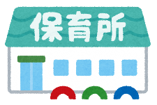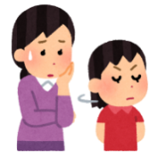

でもできます。

ども 　[TEL：058-214-2143](TEL:058-214-2143)

**２－２**

はにるのをするところです。

3から5（にまで）のが。

はおはいりません。（バスの・の・のはです。）

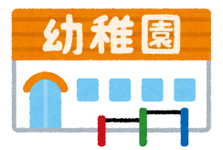をには、にしてください。

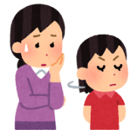

の（がつくった）の

　TEL：058-214-7124

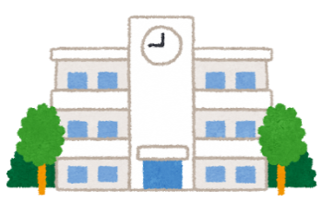**３．の**

|  |  |  |  |
| --- | --- | --- | --- |
| 4 |  |  |  |
| 3 |  |  |
| 2 |  |  |
| 1 |
| 3 | （） | | |
| 2 |
| 1 |
| 3 |  | | |
| 2 |
| 1 |
| 6 |  | | |
| 5 |
| 4 |
| 3 |
| 2 |
| 1 |

* は、4から、のの3で1がわります。

* のどもは、とにずきます。これを｢」といいます。
* にするのは、そのの41までに6になるどもです。
* にするに、や（）にいくどもがです。
* ・・・は、そのにきたいがをけて　　します。

＊＝にること

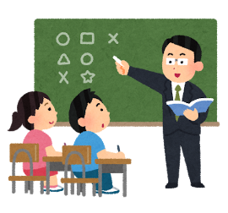**４ （・）**

**４-1　・**

の6～15のの（など）は、をにわせなければ　　　なりません。

6からにいます。12からにいます。

とがひとつになった「」もあります。

がいのあるどもがう「」もあります。

がつくったの・は、（するにお）、（のお）、（のお）はいりません。

ただし、のおはです。

* （でまっている）
* の（でもの）
* （や）のお
* （ひるごはん）のお

するになるの（など）に、（）から「」がられてきます。

**のも、のやにことができます。**をのやにわせたいときは、（）にしてください。

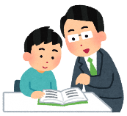**４-2　からないどもがいるとき**

どものに、をえるがてくれることがあります。

また、がつくったのにっているどもや、これからするどものためのもあります。このを「」といいいます。

からないどもがいてっているときは、してください。

**＜できるところ＞**

　TEL：058-214-2193

　　する・っている

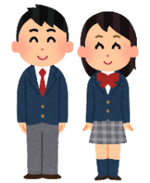**５. ・**

**５－１　（）**

をしたがを、したらことができます。

* との6をでする「」や「」もあります。
* などに「」のもあります。
* インターネットなどをする「」のもあります。
* をしたができる「」もあります。は　　5します。

**＜できるところ＞**

っているか、したいにしてください。

**５－２　・・**

をしたは、・・にするためのをことができます。をしたら、うことができます。

* ので、のなどにするためのをしたも、をけることができます。
* ので、WASC、ACSI、CISがをしたも、のなどにするをけることができます。
* バカロレアなどのにしたも、のなどにするを　　けることができます。

**＜できるところ＞**

　っているか、したいにしてください。

**５－３**

にがが、をりることができるです。

なのがあります。おをりるにはがあります。

っているか したいに してください。

**＜おもなの＞**



**URL：　https://www.city.gifu.lg.jp/25347.htm**

**（）　TEL：058-262-1121**



**URL：　https://www.jasso.go.jp/shogakukin/index.htm**

**６. の**

（）や ボランティアが、のためのをしています。マンツーマンでをボランティアのもあります

**（）の**（2021.4.1）

　 ：　①（4～8）、②（10～2）

　 ：　・、・、、18:30～20:30

クラス ：　Ⅰ、Ⅱ（2 30）、EX（1 15）

：　Ⅰ、Ⅱ　13,000（テキスト）

EX　　　 　 6,500（テキスト）

　※クラスのとは、①②どちらもじです。

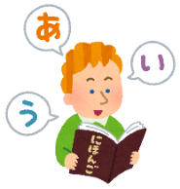

**＜のボランティア＞**

|  |  |  |
| --- | --- | --- |
| ボランティアの | TEL | e-mail |
| の（ ） | 090-5455-6988 | fugiko@chive.ocn.ne.jp |
| ふれあい（ ） | 090-9023-3541 | temomoriya@yahoo.co.jp |
| ボランティアの（ いづみ） | 090-9935-8571 | nihongo.ayu@gmail.com |
| ボランティアの（ ） | 090-8083-2773 |  |

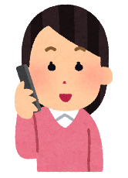**７. ども・の**

０～２０までのども・について、ができます。

**ども・センター　「エールぎふ」**

**＜できること（）＞**

* どうやってどもをてるかわかりません。
* どもがなかなかをしません。のにがあります。
* のコミュニケーションがうまくできません。
* どもがいじめられています。
* もをします。　＊＝でおをわずにをとること。
* があります。

＊＝のでをこわしたり、をったりすること。

* い、からにません。としをしません。
* してもすぐにやめてしまいます。＊＝でくこと。

**＜する＞**

**TEL　：　０１２０−４３−７８３０**

〜 の ８：４５〜１７：３０

（・・・はみです）

**E-mail ：　gifu-kodomo-wakamono@world.ocn.ne.jp**

　 メールのは、 〜 の ８：４５〜１７：３０にります。

（・・・はみです）

発行：

編集：

20213